ACTIVACIÓN CUENTA DE SIU GUARANÍ

- Ingresá en https://siucrub.uncoma.edu.ar/bariloche/acceso

- Completá los datos solicitados:
USUARIO: Tu DNI (sin puntos ni espacios)
CLAVE: XXXXXX
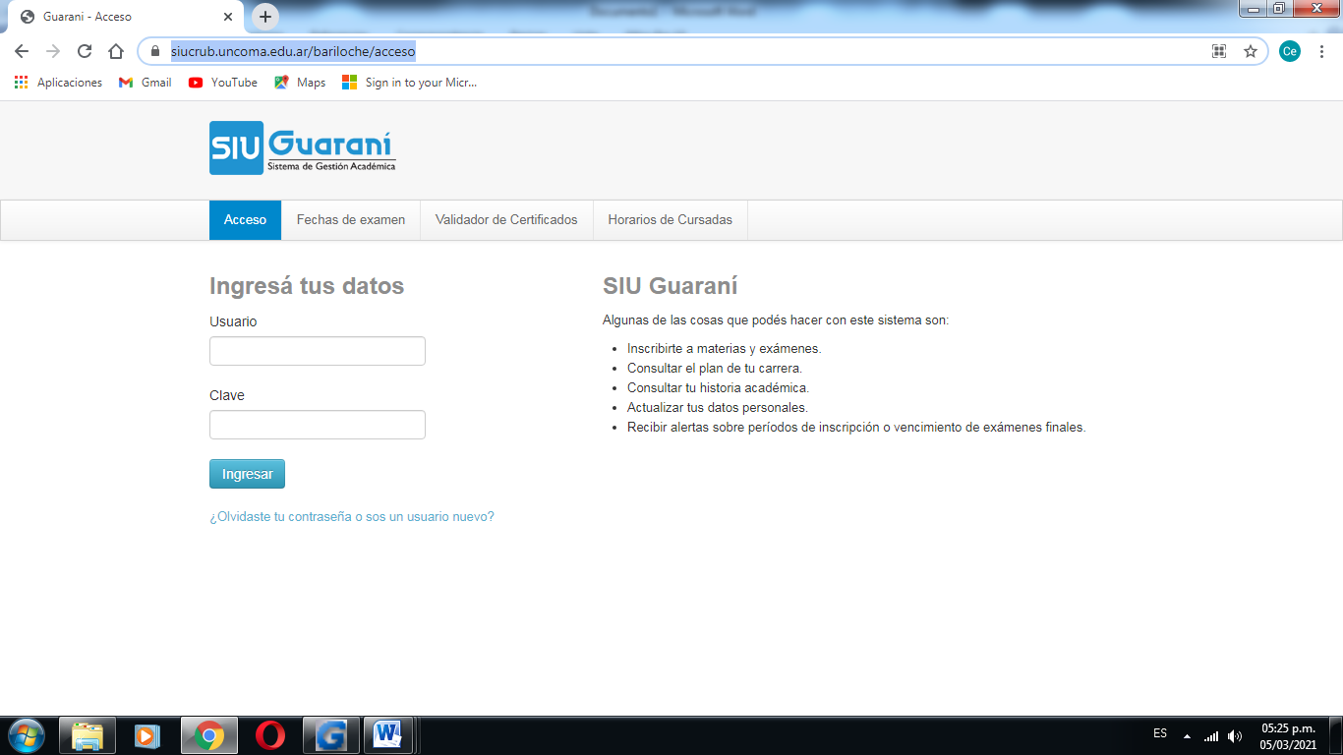
¿Cómo generar la clave?
Vas a ¿Olvidaste tu contraseña o sos usuario nuevo?
Colocas tu DNI (sin puntos ni espacios) y vas a recibir en tu mail un link para generar la clave. (Fijate en correo no deseado)
Una vez generada la clave inicias sesión.
Es importante que la guardes y la recuerdes porque la vas a utilizar frecuentemente.

